CAHIER DES CHARGES FONCTIONNEL : WESURFSKATEYOGAMOROCCO PLATFORM

1. PRÉSENTATION DU PROJET

1.1 Contexte
Le projet "WeSurfSkateYoga Platform" vise à concevoir et développer une solution web complète pour la digitalisation de l'école de surf "WeSurfSkateYoga Morocco". Actuellement, la gestion des réservations et des disponibilités se fait manuellement, ce qui entraîne des risques d'erreurs (surbooking) et une perte de temps administrative.

1.2 Objectifs du Système
Le système à développer doit répondre aux besoins suivants :
- Automatisation : Gestion automatique des disponibilités des hébergements en temps réel.
- Expérience Client : Offrir une interface intuitive permettant la composition de séjours sur-mesure (Package + Activités).
- Administration : Fournir un tableau de bord centralisé pour le suivi des ventes et la gestion du catalogue.

1.3 Périmètre Technique
Le projet s'appuie sur une architecture MVC (Modèle-Vue-Contrôleur) stricte, intégrant une base de données relationnelle et une simulation de paiement sécurisée.

2. ACTEURS ET PERSONAS

2.1 L'Administrateur (Le Gérant)
- Description : Gestionnaire principal de l'établissement.
- Besoins clés :
  - Avoir une vue d'ensemble immédiate sur le taux d'occupation.
  - Pouvoir modifier les tarifs et les offres sans toucher au code.
  - Valider ou annuler des réservations en cas de problème.
- Attributions : Super-utilisateur avec accès CRUD complet sur toutes les entités.

2.2 Le Client (L'Utilisateur)
- Description : Client authentifié souhaitant réserver un séjour.
- Besoins clés :
  - Visualiser clairement les offres disponibles à ses dates.
  - Configurer son séjour (choix de la chambre, ajout de cours de yoga/skate).
  - Payer en ligne de manière sécurisée et recevoir une confirmation.

2.3 Le Visiteur (Guest)
- Description : Internaute non connecté.
- Besoins clés : Consulter le catalogue, voir les prix et les photos avant de s'inscrire.

3. MATRICE DES DROITS D'ACCÈS
Fonctionnalité | Visiteur | Client Connecté | Administrateur
Consultation du Catalogue | ✅ | ✅ | ✅
Création de Compte | ✅ | ❌ | ❌
Processus de Réservation | ❌ | ✅ | ✅
Paiement (Simulation) | ❌ | ✅ | ❌
Historique de ses réservations | ❌ | ✅ | ❌
Rédaction d'Avis | ❌ | ✅ (si terminé) | ❌
Gestion des Stocks (Chambres) | ❌ | ❌ | ✅
Gestion des Offres (Packages) | ❌ | ❌ | ✅
Gestion des Utilisateurs | ❌ | ❌ | ✅
Vue Dashboard Financier | ❌ | ❌ | ✅

4. RÈGLES MÉTIER (BUSINESS RULES)

4.1 Gestion des Stocks et Disponibilités
- RB-001 : La disponibilité est calculée exclusivement sur le stock de Chambres (Rooms). Les activités (cours) sont considérées comme illimitées ou gérées séparément.
- RB-002 : Règle d'unicité temporelle : Une chambre spécifique ne peut être attribuée qu'à une seule réservation active sur un créneau de dates donné.
- RB-003 : Chaque typologie de chambre (Single, Double, Shared) possède un stock fini défini en base de données.

4.2 Tarification et Packages
- RB-004 : Le système gère deux types de packages : "Fixe" (Contenu immuable) et "Flexible" (Composition dynamique).
- RB-005 : L'ajout d'Extras (Activités unitaires) est possible à l'étape finale de toute réservation.
- RB-006 : Calcul du prix : Total = (Prix Chambre * Nuits) + Prix Package Base + Σ(Prix Extras).

4.3 Cycle de Vie Réservation
- RB-007 : Statuts possibles : En Attente (Panier), Confirmée (Payée), Terminée (Séjour passé), Annulée.
- RB-008 : Une réservation au statut En Attente décrémente temporairement le stock. Un timeout (expiration) libère le stock si le paiement n'est pas effectué.
- RB-009 : L'annulation d'une réservation réincrémente immédiatement le stock de chambres disponible.

4.4 Intégrité des Données
- RB-010 : Un avis client ne peut être déposé que si la date de fin de séjour est passée (status = terminée).
- RB-011 : Unicité des comptes : Impossible de créer deux comptes avec la même adresse email.

5. SPÉCIFICATIONS FONCTIONNELLES (FUNCTIONAL REQUIREMENTS)

A. Module Authentification & Utilisateurs
- FR-U-01 : Inscription
  - Formulaire collectant : Nom, Prénom, Email, Mot de passe.
  - Contrôle de complexité du mot de passe et hachage (ex: bcrypt).
- FR-U-02 : Connexion
  - Authentification par Email/Mot de passe avec maintien de session sécurisée.

B. Module Réservation (Front-Office)
- FR-R-01 : Recherche par Dates
  - Entrée : Date Arrivée / Date Départ.
  - Sortie : Liste des types de chambres disponibles (filtrage par stock > 0).
- FR-R-02 : Composition du Séjour
  - Sélection du Package (ex: "Surf & Yoga").
  - Sélection des options (ex: "Matériel inclus", "Transfert aéroport").
- FR-R-03 : Paiement
  - Intégration d'un formulaire de paiement simulé.
  - Validation côté client (JS) et confirmation transactionnelle côté serveur.

C. Module Administration (Back-Office)
- FR-A-01 : Gestion du Catalogue
  - Interface CRUD pour créer/modifier les Packages (Titre, Desc, Prix, Image).
- FR-A-02 : Gestion Hôtelière
  - Configuration du nombre de chambres disponibles par type.
- FR-A-03 : Suivi des Réservations
  - Liste paginée des réservations avec indicateurs visuels d'état (Confirmé/Annulé).
  - Action d'annulation manuelle en cas de force majeure.

6. ARCHITECTURE DES DONNÉES (MODÈLE CONCEPTUEL)

Entité : User
Représente les acteurs du système.
- id (int) : Identifiant unique.
- email (string) : Unique.
- password (string) : Hash de sécurité.
- role (enum) : 'admin', 'customer'.
- created_at (datetime).

Entité : Room (Chambre)
Ressource physique limitante.
- id (int).
- type (string) : 'Single', 'Double', 'Dortoir'.
- price_per_night (decimal).
- total_stock (int) : Capacité totale de l'hôtel pour ce type.

Entité : Package (Offre)
Base de l'offre commerciale.
- id (int).
- name (string) : ex: "Surf Coaching", "Yoga Retreat".
- description (text).
- base_price (decimal).

Entité : Activity (Services/Extras)
Composants atomiques d'un séjour.
- id (int).
- name (string).
- price (decimal).
- is_extra (bool) : Indicateur si vendable séparément.

Entité : Booking (Réservation)
Enregistrement central d'une transaction.
- id (int).
- user_id (fk).
- room_id (fk).
- start_date (date).
- end_date (date).
- total_price (decimal).
- status (enum).

Entité : Booking_Items (Lignes de commande)
Détail du contenu du séjour (pour la flexibilité).
- id (int).
- booking_id (fk).
- activity_id (fk).
- quantity (int).

Entité : Review (Avis)
Retour d'expérience utilisateur.
- id (int).
- booking_id (fk).
- rating (int) : 1 à 5.
- comment (text).

5. Conseption :
- Use-Case :
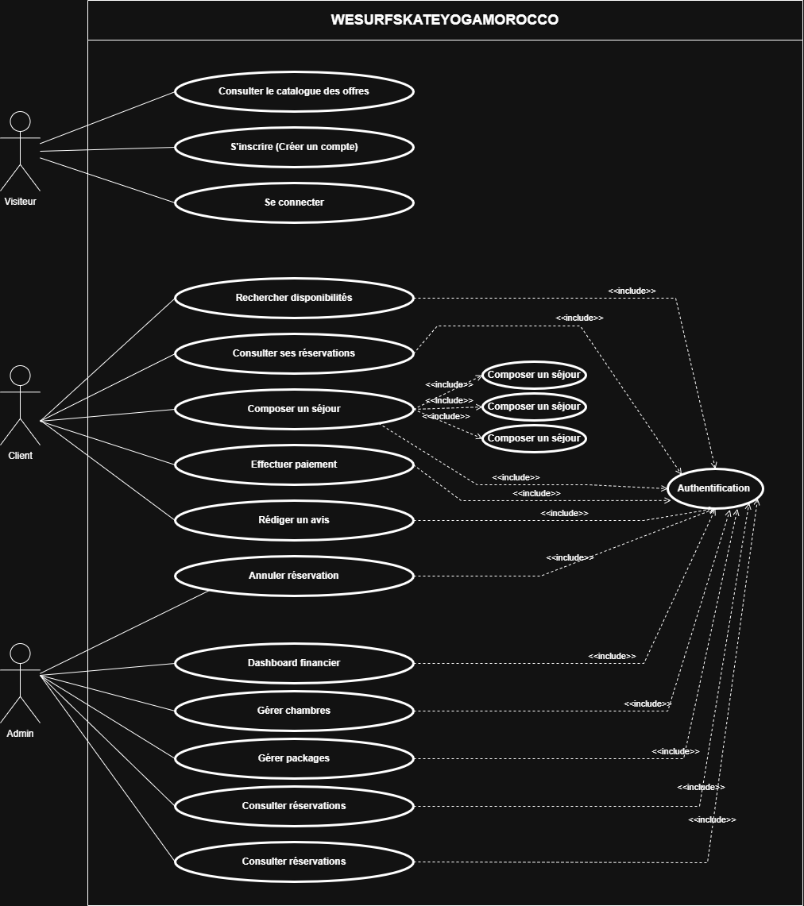

- Diagramme de classe :
